**Инструкция запуску скрипта.**

**Что делает скрипт**

Подсчет измений на чертеже и запись комментариев в параметр листа.

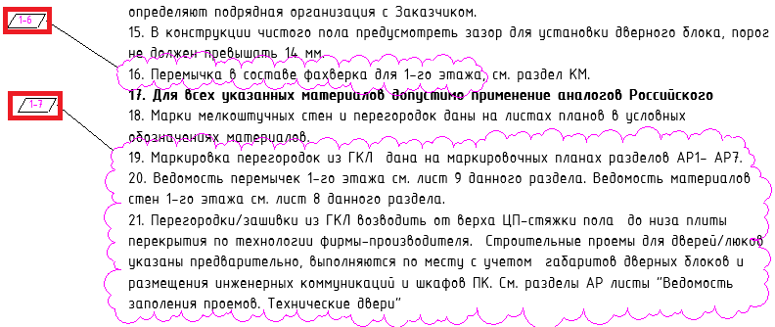

*Рис. 1*



*Рис. 2*

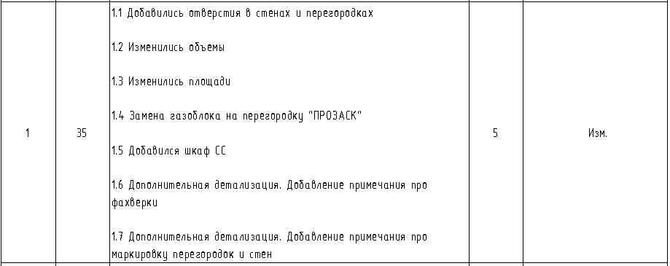

*Рис. 3*

Скрипт необходим для подсчета «Облаков изменений» (рис.1) на листе в семействе «0021_ТаблицаИзменений_{ПолеНаименованияАльбома}_R21(ТипАннотации)»(рис.2). Так же агрегация и запись всех комментариев изменений в параметр листа, для формирования спецификаций изменений (рис.3).

**Пример запуска скрипта**

**Подготовка к запуску. 0 шаг.**

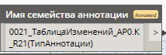

*Рис. 4*

Необходимо скопировать скрипт в удобную для вас папку. Отрыть скрипт в Revti. В ноде “Имя семейства аннотации” рис.4 записать имя искомого семейства.

* - Поле в имени семейства: “ПолеНаименованияАльбома” предпологает запись имени альбома.

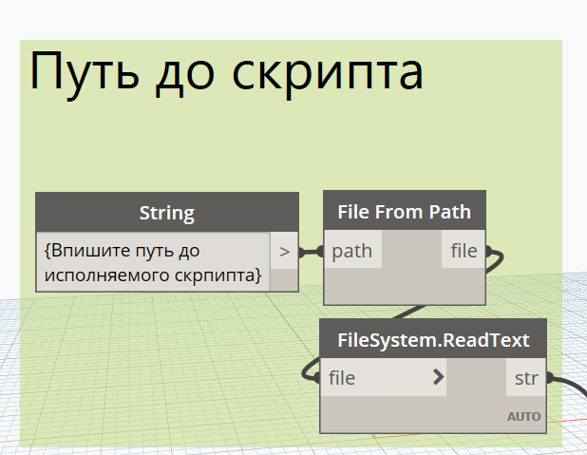

*Рис. 5*

В ноде “Путь до скрипта” рис. 5, вписать путь до исполняемого python “main.py” файла, пример:

"Y:\!00_RevitFileServer\99_BIM-Database\080_Dynamo\025_ИзмыПодсчетЗаписьКомментариев\count_change_comments\main.py"

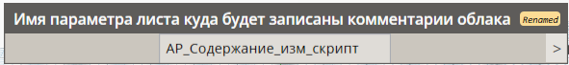

*Рис. 6*

В ноде “Имя параметра листа куда будет записаны комментарии облака” (рис.6) вписать имя параметра листа в котором будут записываться комментарии.

**1 Шаг**

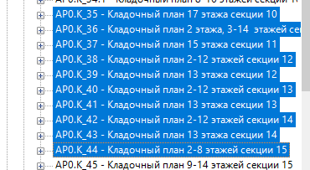

*Рис. 7*

Выбрать листы на которых необходимо подсчитать изменения (рис.7), запустить скрипт.

**2 Шаг**

Сформировать спецификацию подсчета измов (*Рис. 3*).



*Рис. 8*

**

*Рис. 9*

**\* -** Скрипт так-же имеет функцию анализа размещенных измов на листах (рис.8 ), для того чтобы проверить правильность размещенных семейств на листе. После отработки скрипта формируется .csv файл (рис.9), который можно открыть в excel с в виде таблицы, по пути «Документы/ DYNAMO_AnalysisSheet.csv».